Częstochowa, dnia 28.01.2022r.

ZAPYTANIE OFERTOWE

Dotyczy zadania pod nazwą: „Zakup i montaż nawierzchni bezpiecznej (mat przerostowych) pod plac zabaw w Miejskim Przedszkolu Integracyjnym Nr 43 w Częstochowie”

Dyrektor Miejskiego Przedszkola Integracyjnego Nr 43 w Częstochowie zwraca się z prośbą o przedłożenie oferty cenowej na wykonanie zamówienia publicznego polegającego na „Zakup i montaż nawierzchni bezpiecznej (mat przerostowych) pod plac zabaw w Miejskim Przedszkolu Integracyjnym Nr 43 w Częstochowie. Zamówienie jest realizowane zgodnie z zasadą konkurencyjności i zasadą efektywnego zarządzania finansami z pominięciem trybów określonych w ustawie z dnia 29 stycznia 2004r. Prawo zamówień publicznych (Dz. U. z 2018 r. poz. 1986 z późn. zm.) zgodnie z treścią art. 4 pkt. 8 tej że ustawy oraz na podstawie procedur udzielania zamówień publicznych o wartości szacunkowej nieprzekraczającej w złotych równowartości kwoty 30 000 euro w.

- NAZWA I ADRES ZAMAWIAJĄCEGO
Miejskie Przedszkole Integracyjne Nr 43 w Częstochowie
ul. Bronisława Czecha 17
42-200 Częstochowa
telefon do sekretariatu: +48 343 623 033
e-mail: mp43@edukacja.czestochowa.pl

Osobą do bezpośredniego kontaktowania się z Oferentem:
dyrektor: Dorota Jarzębska
tel.+48 34 362 30 33
e-mail: mp43@edukacja.czestochowa.pl

- OPIS PRZEDMIOTU ZAMÓWIENIA

  - Kod wg CPV: 45236210-5 - Wyrównywanie nawierzchni placów zabaw dla dzieci
Kod wg CPV: 45112723-9 - Roboty w zakresie kształtowania placów zabaw

  - Wartość zadania nie przekracza kwoty równoważnej 30 000 euro.
Przedmiot inwestycji
Przedmiotem inwestycji jest: zakup i montaż nawierzchni bezpiecznej (mat przerostowych) pod plac zabaw w Miejskie Przedszkole Integracyjne Nr 43 w Częstochowie

Planowane roboty:
- Budowa (przygotowanie, wyrównanie nawierzchni) i montaż nawierzchni bezpiecznej (mat przerostowych) pod plac zabaw zgodnych ze specyfikacją (Karta techniczna ) - Załącznik nr 1

Pod urządzenia dla dzieci przewidziano nawierzchnię bezpieczną zgodną z normą
PN – EN 1177:2009

- Budowa i montaż nawierzchni bezpiecznej (mat przerostowych) pod urządzenia wchodzące w skład placu zabaw – (Zrzuty poszczególnych urządzeń wchodzących w skład placu zabaw i rozplanowanie mat przerostowych - Załącznik nr 2).

- zamawiający wymaga dodatkowych 40 m2 nawierzchni bezpiecznej

Gwarancja na wykonanie powinna wynosić: 60 miesiące .
Zaleca się przeprowadzenie wizji lokalnej w terenie.
- TERMIN WYKONANIA ZADANIA
  - Termin rozpoczęcia realizacji umowy – od dnia podpisania umowy.
  - Termin zakończenia – do 8 tyg od momentu podpisania umowy.

- WARUNKI UCZESTNICTWA W POSTĘPOWANIU
O udzielenie zamówienia mogą ubiegać się Wykonawcy, którzy spełniają:
  - Warunek dysponowania osobami zdolnymi do wykonania zamówienia
  - Warunek posiadania wiedzy i doświadczenia

- KRYTERIA WYBORU OFERTY
  - 100% - cena
  - Wykonawca jest zobowiązany do podania ceny ryczałtowej brutto, która będzie obejmować wszystkie koszty związane z realizacją przedmiotu umowy, w tym podatek VAT, a w przypadku osób fizycznych nieprowadzących działalności gospodarczej – oprócz wynagrodzenia brutto dla wykonawcy również składki ZUS i składki na Fundusz Pracy pracodawcy/zatrudniającego stanowiące koszty Zamawiającego – w tym przypadku na wynagrodzenie składa się: wynagrodzenie brutto wykonawcy według rachunku, plus składki ZUS i na Fundusz Pracy od wynagrodzenia brutto stanowiące koszty Zamawiającego nieujmowane w rachunku brutto przedkładanym przez Wykonawcę. Wynagrodzenie będzie płatne na zasadach określonych w projekcie umowy.
  - Oferty złożone po terminie i niekompletne nie będą rozpatrywane.
  - Oferent może przed upływem terminu składania ofert zmienić lub wycofać swoją ofertę.
  - Jeśli wykonawca którego oferta została wybrana będzie się uchylał
od podpisania umowy w miejscu i czasie wyznaczonym przez Zamawiającego- Zamawiający wybierze ofertę sklasyfikowana jako następną według kryterium oceny ofert. W przypadku gdy zostaną złożone dwie oferty o takich samych przyznanych punktach – Wykonawcy którzy złożyli te oferty zostaną poproszeni o złożenie ofert dodatkowych – do skutecznego rozstrzygnięcia postępowania.
  - Zamawiający może zamknąć postępowanie bez wybrania żadnej oferty, w przypadku, gdy żadna ze złożonych ofert nie odpowiada warunkom określonym przez Zamawiającego lub gdy cena przewyższa kwotę, jaką Zamawiający może przeznaczyć na sfinansowanie zamówienia.
  - Oferent daje gwarancję Zamawiającemu na poprawne wykonane zadanie
pod nazwą „Zakup i montaż nawierzchni bezpiecznej (mat przerostowych) pod plac zabaw w Miejskim Przedszkolu Integracyjnym Nr 43 w Częstochowie” - 60 miesięcy.

- OPIS SPOSOBU SKŁADANIA OFERTY:
  - Oferta musi być złożona przez osobę/osoby uprawnione do składania cywilnoprawnych oświadczeń woli ze skutkiem zaciągania zobowiązań w imieniu Wykonawcy.
  - Wykonawcy ponoszą wszelkie koszty związane z przygotowaniem i złożeniem oferty.
  - Cenę oferty należy podać jako brutto z dokładnością do dwóch miejsc
po przecinku, w tym podatek VAT.
  - Oferent nie zobowiązany do naliczania podatku VAT winien przedstawić oświadczenie o braku takiego zobowiązania.
  - Zamawiający nie dopuszcza możliwości składania ofert częściowych.
  - Zamawiający dopuszcza możliwość powierzenia części lub całości zamówienia podwykonawcom.
  - Do oferty należy dołączyć:
- Wykonawca proponując bezpieczną nawierzchnie równoważną do wskazanych w specyfikacji stanowiącej załącznik nr 1 do zapytania ofertowego winien załączyć do oferty karty techniczne urządzeń w celu porównania równoważności funkcjonalnej i technologicznej. Zaproponowane karty techniczne bezpiecznej maty na plac zabaw winny zawierać: wizualizację produktu, parametry wielkościowe, materiałowe, technologiczne, zestawienie elementów oraz funkcjonalności mat przerostowych.)

- Wykonawca składając ofertę równoważną jest zobowiązany dołączyć do oferty koncepcję zagospodarowania terenu udowadniając, iż oferowane produkty spełniają założenia projektu, bez powiększenia powierzchni placu i wykonywanej nawierzchni bezpiecznej

- ofertę cenową

Oferty bez wymaganych załączników będą odrzucane i nie brane pod uwagę przy wyborze oferty.

7. ZAMAWIAJĄCY PROSI O SKŁADANIE OFERT NA NASTĘPUJĄCE ELEMENTY WYPOSAŻENIA: maty przerostowe (1mx1,5mx22mm)

8. MIEJSCE ORAZ TERMIN SKŁADANIA I OTWARCIA OFERT:

ofertę należy złożyć w kopercie w siedzibie Zamawiającego tj.

Miejskie Przedszkole Integracyjne Nr 43
42-224 Częstochowa; ul. Czecha 17

w kancelarii dyrektora do dnia 6.02.2022r. do godz. 10.00. Kopertę należy oznaczyć: „Zakup i montaż nawierzchni bezpiecznej (mat przerostowych) pod plac zabaw w Miejskim Przedszkolu Integracyjnym Nr 43 w Częstochowie”

Ogłoszenie wyników zostanie zamieszczone na stronie internetowej przedszkola: mp43@edukacja.czestochowa.pl dnia 28.02.2022 r.

Załącznikami do niniejszego dokumentu są:
- Wzór oferty - załącznik nr 3
- Opis przedmiotu zamówienia
- Karta techniczna - załącznik nr 1
- Zrzuty poszczególnych urządzeń wchodzących w skład placu zabaw i rozplanowanie mat przerostowych - Załącznik nr 2
- Formularz cenowy - Załącznik nr 4
- Klauzula informacyjna RODO

Załącznik nr 1
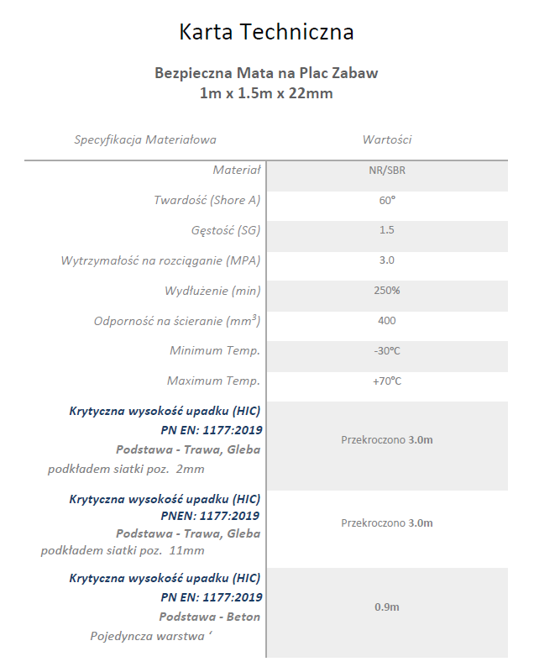

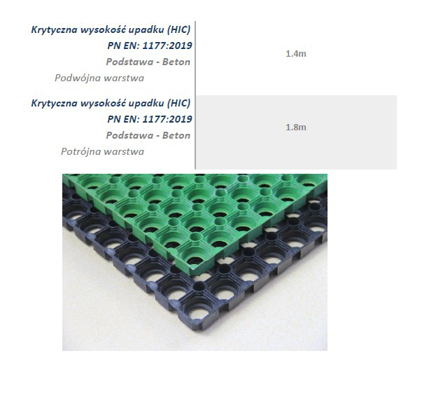

Załącznik nr 2

Zrzuty poszczególnych urządzeń wchodzących w skład placu zabaw i rozplanowanie mat przerostowych

1. Maty przerostowe pod zestaw sprawnościowy.

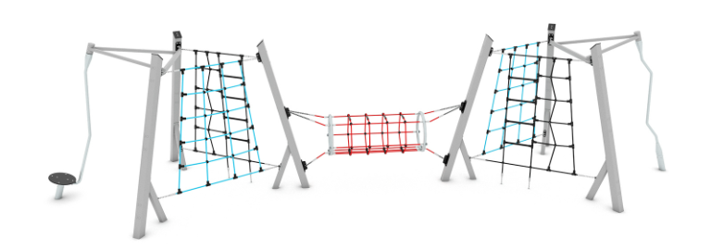

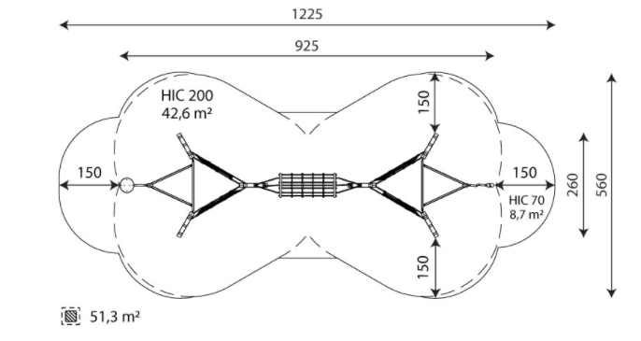

2. Maty przerostowe pod linarium.

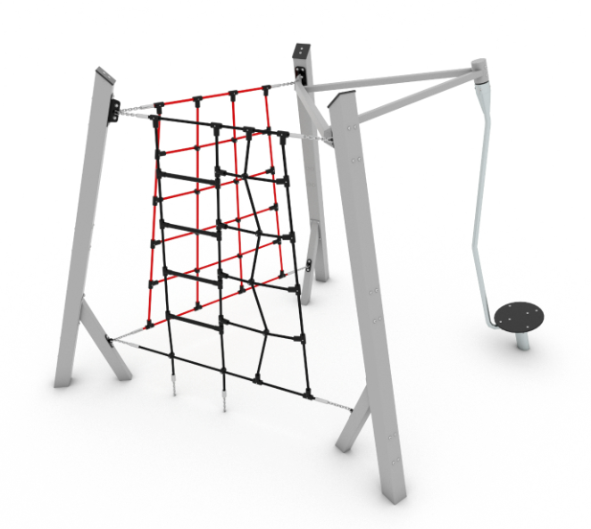
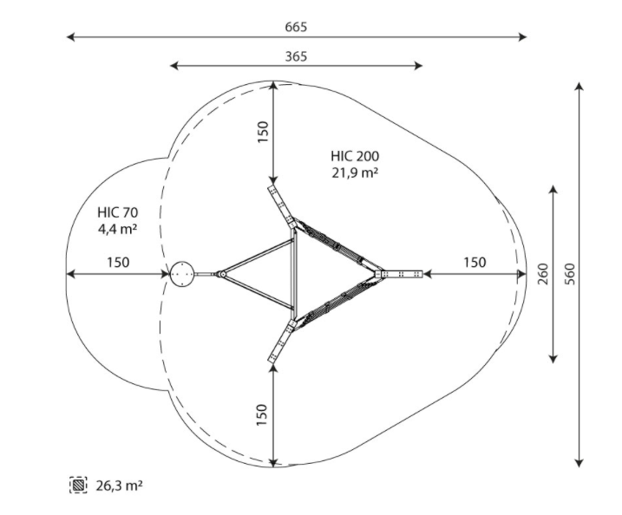

3. Maty przerostowe pod bocianie gniazdo.

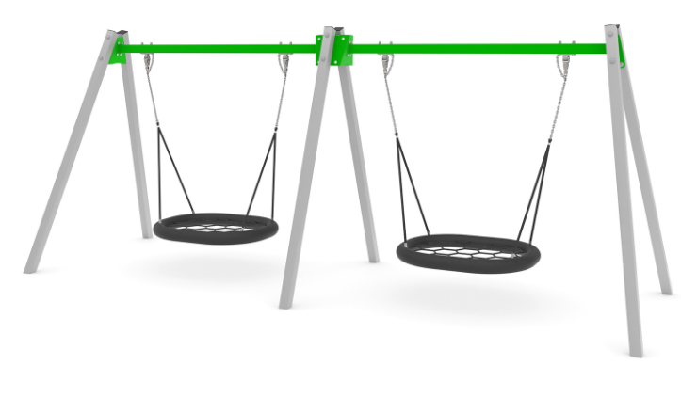

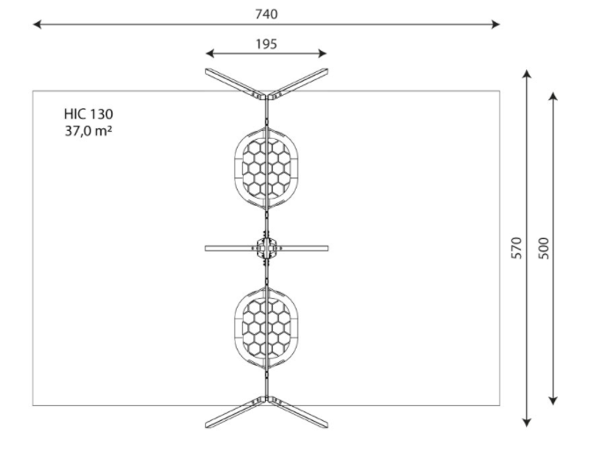

4. Maty przerostowe pod zestaw zabawowy.

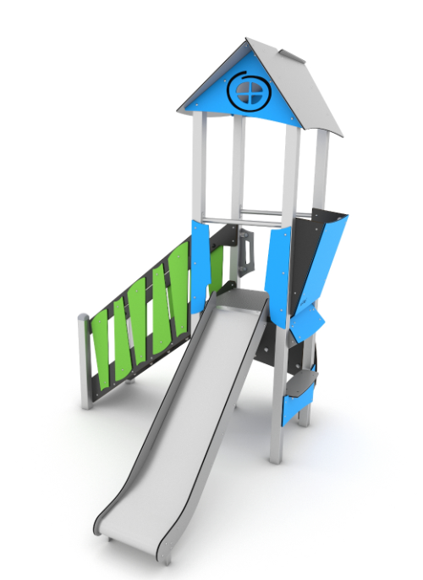
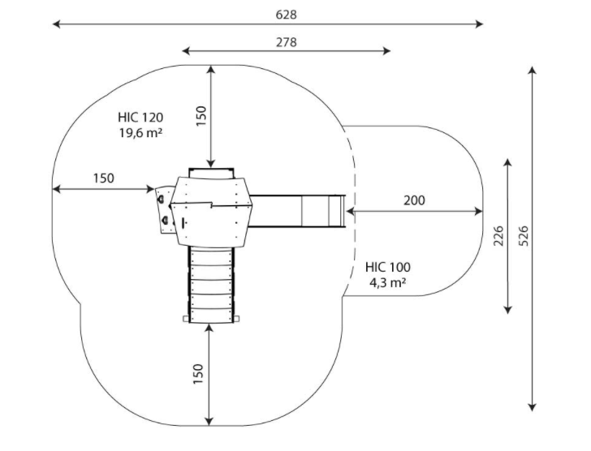

Załącznik nr 3

pieczęć oferenta Miejskie Przedszkole Integracyjne nr 43
42-225 Częstochowa, ul. Czecha 17

OFERTA

Nazwa wykonawcy:
Adres:
NIP:
REGON:

W odpowiedzi na zapytanie ofertowe na „Zakup i montaż nawierzchni bezpiecznej (mat przerostowych)” pod plac zabaw w Miejskim Przedszkolu Integracyjnym Nr 43 w Częstochowie składamy niniejszą ofertę i oświadczamy, że zapoznaliśmy się z dokumentacją udostępnioną przez zamawiającego i nie wnosimy do niej żadnych zastrzeżeń.
Oferujemy realizację zamówienia w cenach wpisanych w formularzu cenowym, który stanowi załącznik do niniejszej oferty.
W razie wybrania naszej oferty zobowiązujemy się do podpisania umowy na warunkach zawartych w dokumentacji oraz w miejscu i terminie określonym przez zamawiającego.

Załącznikami do niniejszej oferty są:
1………………………………….
…………………………………..

............................................................
Miejscowość, data podpis osoby upoważnionej

Załącznik nr 4

FORMULARZ CENOWY

Nazwa wykonawcy:
Siedziba wykonawcy:

Przedstawia zestawienie cenowe dla oferowanego przedmiotu zamówienia

Lp. | Nazwa towaru | Ilość w szt. | Cena jednostkowa brutto | Wartość  razem  brutto
1 | Maty przerostowe

Razem cena : Wartość brutto: ………………………………..……………………………………… (zł)

słownie:………………………………………………………………………..………………………………..

……………………………….
miejscowość, data

.............................................................
podpis osoby upoważnione

Klauzula informacyjna dot. przetwarzania danych osobowych przez Miejskie Przedszkole Integracyjne Nr 43 w Częstochowie w ramach zapytania ofertowego

Zgodnie z art. 13 ust. 1 i 2 rozporządzenia Parlamentu Europejskiego i Rady (UE) 2016/679 z dnia 27 kwietnia 2016 r. w sprawie ochrony osób fizycznych w związku z przetwarzaniem danych osobowych i w sprawie swobodnego przepływu takich danych oraz uchylenia dyrektywy 95/46/WE (ogólne rozporządzenie o ochronie danych), dalej „RODO”, informuję, że:
- Administratorem danych osobowych wykonawcy jest Biuro Finansów Oświaty, ul. Jasnogórska 84/90, 42-217 Częstochowa
2. Z administratorem danych można skontaktować się w następujący sposób:
- listowanie na adres siedziby administratora: ul. Jasnogórska 84/90, 42-217 Częstochowa
- telefonicznie pod numerem: 34 37 06 300,
- za pośrednictwem poczty elektronicznej: bfo@edukacja.czestochowa.pl
- przez elektroniczną skrzynkę podawczą ePUAP http://epuap.gov.pl/wps/portal/strefa-klienta/katalog-spraw/profil-urzedu/MP43
- We wszystkich sprawach związanych z przetwarzaniem udostępnionych danych osobowych wykonawca może kontaktować się z Inspektorem Ochrony Danych za pośrednictwem adresu e-mail: iod.bfo@edukacja.czestochowa.pl lub telefonicznie pod numerem 34 370 63 14.
- Dane osobowe wykonawcy przetwarzane będą w celu związanym z postępowaniem
o udzielenie zamówienia publicznego poniżej 130 000 zł prowadzonego w trybie zapytania ofertowego, na podstawie art. 6 ust. 1 lit. c RODO, w związku z ustawą z dnia 27 sierpnia 2009 r. o finansach publicznych oraz – w przypadku wyboru oferty wykonawcy jako najkorzystniejszej – w celu podpisania i realizacji umowy na podstawie art. 6 ust. 1 lit. b RODO w związku z ww. ustawą.
- Odbiorcami danych osobowych wykonawcy będą osoby lub podmioty, którym udostępniona zostanie dokumentacja postępowania w oparciu o art. 33 oraz art. 34 ust. 5 lit. c ustawy z dnia 27 sierpnia 2009 r. o finansach publicznych, osoby korzystające z Biuletynu Informacji Publicznej oraz podmioty uprawnione do ich przetwarzania na podstawie przepisów prawa. Odrębną kategorią odbiorców, którym mogą być ujawnione dane wykonawcy są podmioty uprawnione do obsługi doręczeń (Poczta Polska, kurierzy itp.), podmioty świadczące usługi doręczania przy użyciu środków komunikacji elektronicznej (ePUAP itp.) oraz podmioty zapewniające wsparcie techniczne dla użytkowanych systemów informatycznych.
- Dane osobowe wykonawcy mogą być przetwarzane przez okres niezbędny do realizacji postępowania o udzielenie zamówienia publicznego poniżej 130 000 zł prowadzonego
w trybie zapytania ofertowego, dane następnie będą przechowywane w celach archiwalnych, przez okres 5 lat, zgodnie z Jednolitym Rzeczowym Wykazem Akt dostępnym w kancelarii dyrektora w Miejskim Przedszkolu Integracyjnym Nr 43 w Częstochowie.
- Obowiązek podania przez wykonawcę danych osobowych bezpośrednio dotyczących wykonawcy jest wymogiem ustawowym. Ich niepodanie skutkować będzie niemożnością zawarcia umowy na realizację zamówienia publicznego poniżej 130 000 zł.
- Wykonawca posiada:
- na podstawie art. 15 RODO prawo dostępu do swoich danych osobowych;
- na podstawie art. 16 RODO prawo do sprostowania swoich danych osobowych ;
- na podstawie art. 18 RODO prawo żądania od administratora ograniczenia przetwarzania danych osobowych z zastrzeżeniem przypadków, o których mowa w art. 18 ust. 2 RODO.
- Gdy wykonawca uzna, że przetwarzanie jego danych osobowych narusza przepisy o ochronie danych osobowych, przysługuje mu prawo wniesienia skargi do organu nadzorczego, którym jest Prezes Urzędu Ochrony Danych Osobowych (Prezes Urzędu Ochrony Danych Osobowych, 00-193 Warszawa, ul. Stawki 2, tel. 22 531 03 00).
- Wykonawcy nie przysługuje:
- w związku z art. 17 ust. 3 lit. b, d lub e RODO prawo do usunięcia danych osobowych;
- prawo do przenoszenia danych osobowych, o którym mowa w art. 20 RODO;
- na podstawie art. 21 RODO prawo sprzeciwu, wobec przetwarzania danych osobowych, gdyż podstawą prawną przetwarzania danych osobowych wykonawcy jest art. 6 ust. 1 lit. c RODO.
- W odniesieniu do danych osobowych wykonawcy decyzje nie będą podejmowane w sposób zautomatyzowany i nie będą profilowane.

